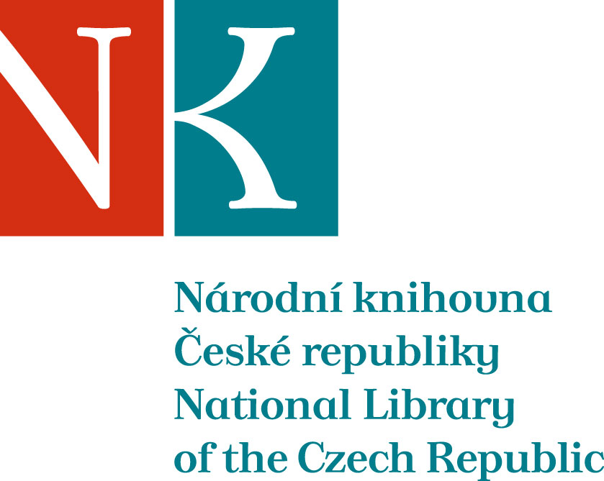

Zpráva ze zahraniční služební cesty

Jméno a příjmení účastníka cesty | PhDr. Jana Huňová
Pracoviště – dle organizační struktury | Odbor služeb
Pracoviště – zařazení | 1.2.0
Důvod cesty | Účast na jednání Národnej komisie pre služby (NKS)
Místo – město | Bratislava
Místo – země | Slovenská republika
Datum (od-do) | 3.6. – 4.6.2015
Podrobný časový harmonogram | 2.6. příjezd do Bratislavy v odpoledních hodinách, 3.6. 10.00 – 17.00 účast na zasedání NKS v Slovenskej pedagogickej knižnici (SPK), 4.6. 9.00 – 12.00 účast na zasedání, 4.6. odjezd z Bratislavy ve 14.10. Příjezd do Prahy 4.6. cca v 18.40.
Spolucestující z NK
Finanční zajištění | reciprocita, NK ČR - jízdenka
Cíle cesty | Účast na jednání, obeznámení se s aktuálně řešenými problémy slovenských knihoven v oblasti služeb; prohlídka SPK; prezentace novinek v NK ČR 2014 - 2015 zejména v oblasti služeb;
Plnění cílů cesty (konkrétně) | Účastníkům jednání byly prezentovány nejdůležitější novinky v oblasti služeb a zpřístupňování informačních zdrojů za roky 2014 – 2015 (1. pololetí). NK ČR je pravidelným účastníkem zasedání NKS.
Program a další podrobnější informace | 3.6.2015  10,00 – 12,00 hod.  PhDr. Vladimír Grigar, riaditeľ: Prezentácia Slovenskej pedagogickej knižnice  Mgr. Rozália Cenigová, ústredná metodička pre školské knižnice: Integrácia školských a verejných knižníc, prvé skúsenosti  Prehliadka knižnice  13,00 – 17,00 hod.  Blok Digitalizácia  PhDr. Darina Janovská (SNK): Digitalizácia v SNK a sprístupňovanie digitálnych dokumentov  PhDr. Štefánia Petercová (Štátna vedecká knižnica, Košice): Digitalizácia v ŠVK Košice a jej prínos pre knižničné služby  Mgr. Peter Jahnátek (SNK): Prehľad digitálnych služieb slovenských vedeckých a akademických knižníc a prehľad poplatkov za digitálne služby  Mgr. Juraj Valko (SNK): Sprístupňovanie osirelých a obchodne nedostupných diel  Blok Elektronické informačné zdroje  Mgr. Zuzana Prachárová (SNK): Výsledky využívania databáz EBSCO vo vedeckých, akademických a verejných knižniciach  Mgr. Zuzana Prachárová (SNK): Sprístupňovanie e-kníh v SNK  Mgr. Zuzana Prachárová (SNK): Využitie QR kódu v knižniciach  Blok vzdelávanie  Mgr. Eva Hollá (SNK): Vzdelávacia aktivita SNK Knihovnícke základy pre znalostnú spoločnosť  4.6.2015  8,00 – 12,00 hod  Blok Aktuality a problémy  PhDr. Darina Janovská (SNK) - Ing. Silvia Stasselová (Knižnica a informačné centrum Stavebnej fakulty STU a predsedníčka Spolku slovenských knihovníkov a knižníc): Knižničné služby – novinky a problémy  Ing. Alžbeta Martinická (SNK): Aktualizácia zásad MVS  Mgr. Alena Chodounská (NTK Praha): Dizajn služieb Národnej technickej knižnice  Blok Čo nového v knižniciach  PhDr. Jana Huňová (NK ČR, Praha): Služby NK ČR na pozadí procesu revitalizácie  Ing. Petra Procházková (NTK, Praha): Novinky v službách Národnej technickej knižnice
Přivezené materiály | propagační materiály
Datum předložení zprávy | 18.6.2015
Podpis předkladatele zprávy
Podpis nadřízeného
Vloženo na Intranet
Přijato v mezinárodním oddělení

